LAUDA 再次获得 Dualis 认证

杰出培训质量奖

Lauda-Königshofen, 2025 年 4 月 22 日 – LAUDA DR.R. WOBSER GMBH & CO.KG 第三次因出色的培训质量而获得著名的 Dualis 认证。IHK总裁Kirsten Hirschmann在Lauda-Königshofen公司总部举行的仪式上亲自向LAUDA总裁兼首席执行官Gunther Wobser博士颁发了这一令人羡慕的证书。LAUDA的培训在该地区享有极高的声誉，申请者络绎不绝。
这家精密温度控制领域的全球市场领导者目前正在培训 28 名学徒和双元制学生，这证明了其高于平均水平的培训率。"凭借出色的培训率，LAUDA 成为本地区培训公司的典范之一。然而，不仅是初级员工的数量使这家温度控制专家公司成为一家卓越的公司，其培训质量也明显超过了标准"，Kirsten Hirschmann 在颁发证书时强调道。这一点在受训人员受到的高度评价中体现得尤为明显，其中一些人本身就是学校的培训大使。
"由于地区竞争激烈，吸引合格的专业人才是我们工作的重点。我们正在通过系统化和高质量的培训积极应对这一挑战"，LAUDA 首席财务官 Mario Englert 博士强调说，他的职责范围还包括人力资源。"Dualis 认证不仅是对我们的嘉奖，同时也激励我们进一步优化培训理念，使其适应不断变化的要求"。
该家族企业提供了极好的工作氛围和同事间的凝聚力，并保证为初级员工提供强有力的支持。学徒和双元制学生受益于广泛的培训职业和学习课程，以及现代化的工作场所和众多的社会福利。LAUDA面向未来，注重国际化，并为创新技术和工艺提供工作机会，这为下一代的职业发展开辟了广阔的前景。
LAUDA拥有广泛的优秀培训传统。公司于2014年7月30日首次获得Dualis认证，并于2017年再次获得认证。2025 年的获奖证明了这家家族企业在培训质量方面的持续发展。
"对我们来说，培训年轻人是我们的企业理念和未来战略的重要组成部分"，Gunther Wobser 博士在颁发证书时解释道。"重新获得的 Dualis 证书证明了我们的发展道路，并激励我们继续在 LAUDA 开展培训工作。训练有素的专家是我们在全球取得成功的基础"。
在过去的审核过程中，LAUDA不断落实IHK提出的优化建议。例如，根据事实和时间结构为业务部门引入了专门的检查表，并建立了结构化的反馈文化和相应的反馈表。为受训人员设立联系人、定期召开培训负责人交流会以及实施由受训人员发起和开展的项目，也都是根据以往认证中提出的建议进行的。

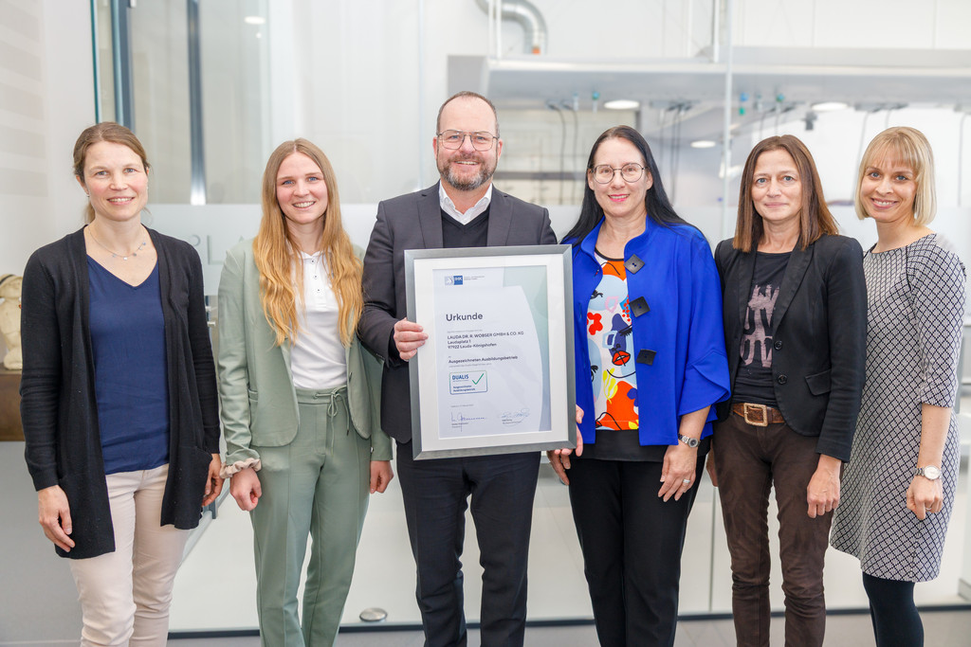

图片：全球市场领导者LAUDA的 董事长/总裁兼 CEO Gunther Wobser博士（左三）从IHK总裁Kirsten Hirschmann（右三）手中接过了久负盛名的Dualis认证，以表彰其出色的培训质量。LAUDA 的项目和培训经理（左起）Carmen Diez、Selina Ebert 和人力资源总监 Sandra Braun，以及海尔布隆-弗兰肯工商会代表 Lisa Feuchtenbeiner 出席了颁奖仪式。© LAUDA

我们是 LAUDA – 精确温度控制领域的世界市场领导者。我们的温度控制仪器和设备是许多重要应用的核心，为更美好的未来作出贡献。作为全方位服务供应商，我们在研究、生产和质量控制中保证最佳温度。我们是电动汽车、氢气、化学、制药/生物技术、半导体和医疗技术领域的可靠合作伙伴。凭借专业的建议和创新的解决方案，近 70 年来，我们每天都以崭新面貌支持世界各地的客户。

在公司管理方面，我们迈出的每一步都是具有决定意义的。我们关注员工成长并不断挑战自我：向着我们共同塑造的更美好未来努力。

新闻联络人
我们非常愿意向媒体提供有关我们公司、LAUDA FabrikGalerie 以及我们促进创新、数字化和创意管理项目的信息稿。我们期待与您进行开诚布公的交流 - 联系我们！

CHRISTOPH MUHR
企业公关部门负责人
电话 + 49 (0) 9343 503-349
christoph.muhr@lauda.de

LAUDA DR.R. WOBSER GMBH & CO.KG, Laudaplatz 1, 97922 Lauda-Königshofen，德国两合公司：所在地 Lauda-Königshofen，注册法院 Mannheim HRA 560069个人责任合伙人：LAUDA DR.R. WOBSER Verwaltungs-GmbH，所在地 Lauda-Königshofen，注册法院 Mannheim HRB 560226常务董事：Gunther Wobser 博士 (董事长/总裁兼 CEO)，Mario Englert 博士 (CFO)，Marc Stricker 博士 (COO)

